 | ООО «БАРС Груп»
Изменение в методике НСОТ
Технологическая инструкция
БАРС-Бюджет
 |  | 2011
 |  | Версия 1.3

Общие положения

С 1 мая 2011 года в перечень званий для отрасли образования включены новые звания (Постановление КМ РТ от 30 апреля 2011 г. № 356). Кроме того, поменялись размеры надбавок за звания.
Для воспитателей, не имеющих высшего образования, добавилась дополнительная выплата за высшую категорию 20% (Постановление КМ РТ от 28.04.2011 № 347).

Порядок расчета зарплаты с учетом изменений

Для того чтобы с 1 мая 2011 года расчет зарплаты происходил с учетом указанных выше изменений, необходимо установить обновление от 18.05.2011 г. (или более позднее), после чего выполнить следующие действия.

Создание Конфигурации по ЗП на 01.05.2011 г.

- Прежде всего, необходимо создать новую Конфигурацию по ЗП на 01.05.2011 г. Для этого следует открыть справочник «Конфигурация по ЗП» (Персонал -> Справочники -> Конфигурация по зарплате), нажать клавишу <Insert>, выбрать дату новой конфигурации ― 01.05.2011 г., и скопировать настройки из предыдущей конфигурации.
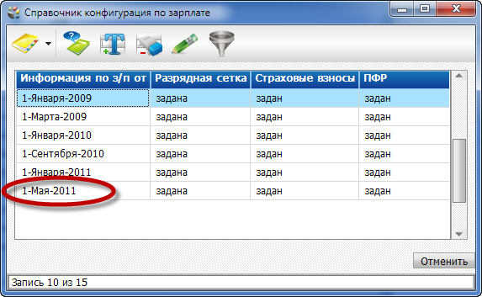
Рис. 1. Конфигурация по зарплате

- В новой Конфигурации по зарплате (на 01.05.2011 г.) в поле «Настройка отрасли» следует импортировать из эталонной конфигурации ― справочники для отрасли «Образование»:
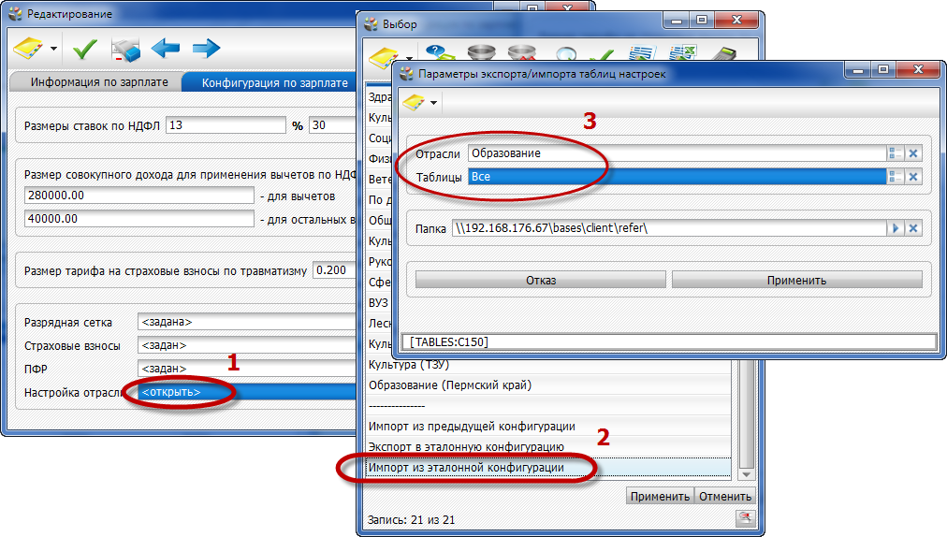
Рис. 2. Конфигурация по зарплате. Импорт справочников из эталонных

Настройка званий

- Добавить в Справочнике званий (Персонал -> Классификаторы -> Справочник званий) требуемые звания из эталонных. Чтобы добавить новое звание следует нажать клавишу <Insert>. В открывшемся окне, чтобы выбрать звание из списка эталонных званий, следует в поле «Наименование звания» нажать клавишу <Пробел>. Обратите внимание, что там появились новые звания.
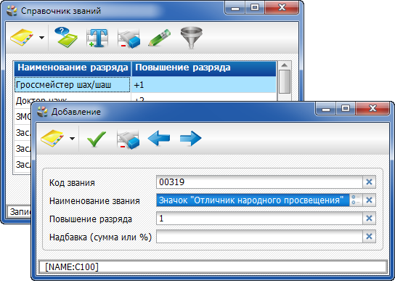
Рис. 3. Справочник званий. Добавление новых званий

- В Конфигурации по зарплате (Персонал -> Справочники -> Конфигурация по зарплате) в поле «Настройка отрасли» следует открыть отрасль «Образование», и там открыть справочник «Размеры надбавок за звания и степени». В данном справочнике следует добавить новые звания и настроить размеры надбавок за них. Кроме того, также в данном справочнике следует проверить размеры надбавок за уже существующие звания, и, при необходимости, изменить их.
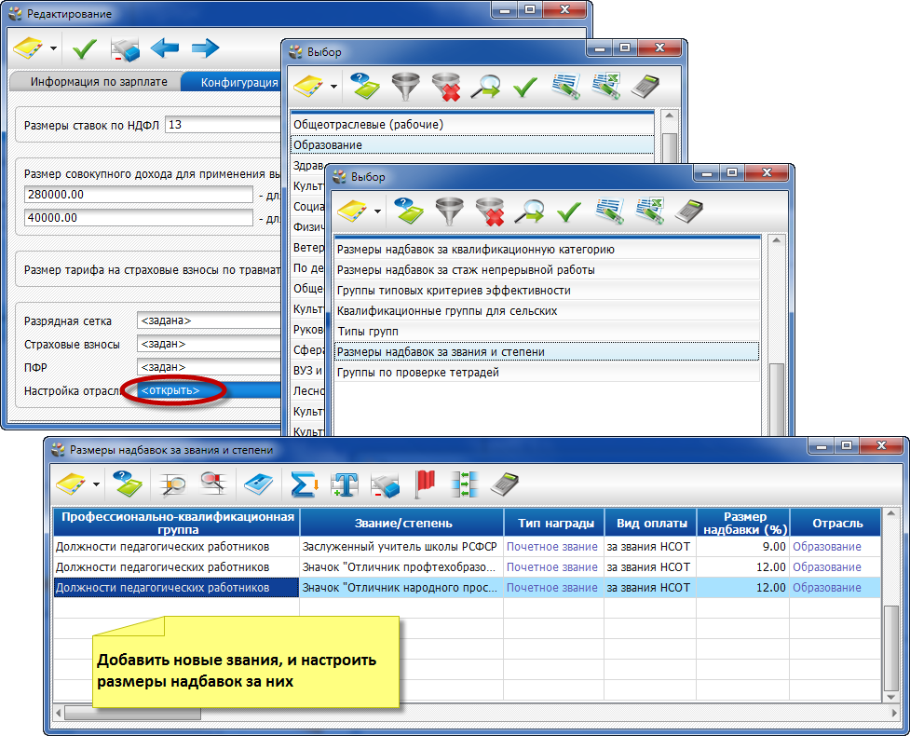
Рис. 4. Конфигурация по зарплате. Настройка размеров надбавок за звания

- В Архиве сотрудников (Зарплата -> Архив сотрудников -> Штатные сотрудники) добавить сотрудникам (тем, кто их имеет) новые звания:
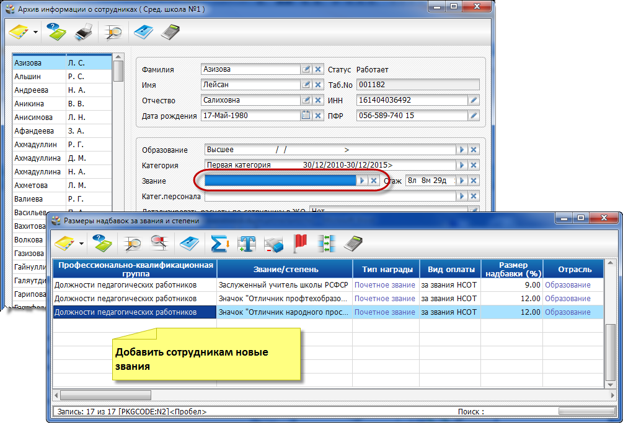
Рис. 5. Архив сотрудников. Добавление звания сотруднику

Перетарификация на 01.05.2011 г.

Чтобы выполнить перетарификацию, необходимо открыть тарификацию (Персонал -> Зарплата -> Тарификация), и там нажать клавишу <F5>. В параметрах необходимо установить дату новой тарификации ― 01.05.2011 г.
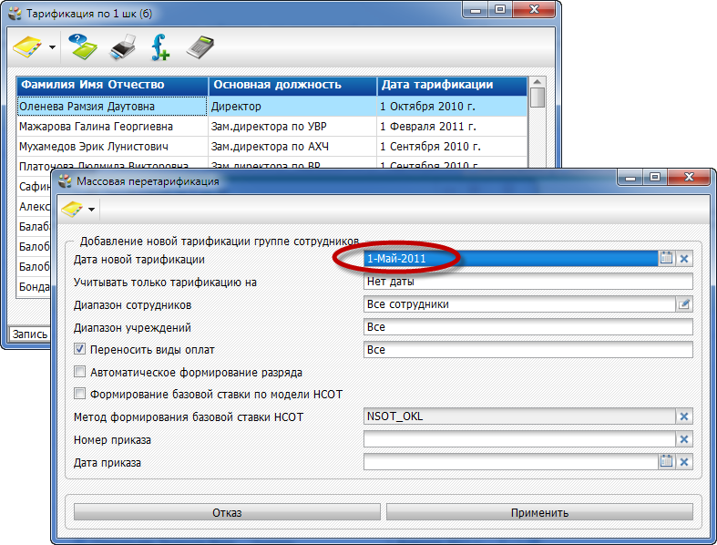
Рис. 6. Тарификация. Создание новой тарификации сотрудников

Пересчет тарификации

После выполнения указанных выше действий, необходимо пересчитать тарификацию сотрудников:

- Чтобы пересчитать тарификацию одного конкретного сотрудника необходимо открыть тарификацию этого сотрудника, и там сочетанием клавиш <Ctrl+F1> вызвать функцию «Автоматическое формирование тарификации». В списке видов оплат для пересчета следует оставить только оплату «Надбавка за почетные звания и ученые степени», остальные оплаты убрать.
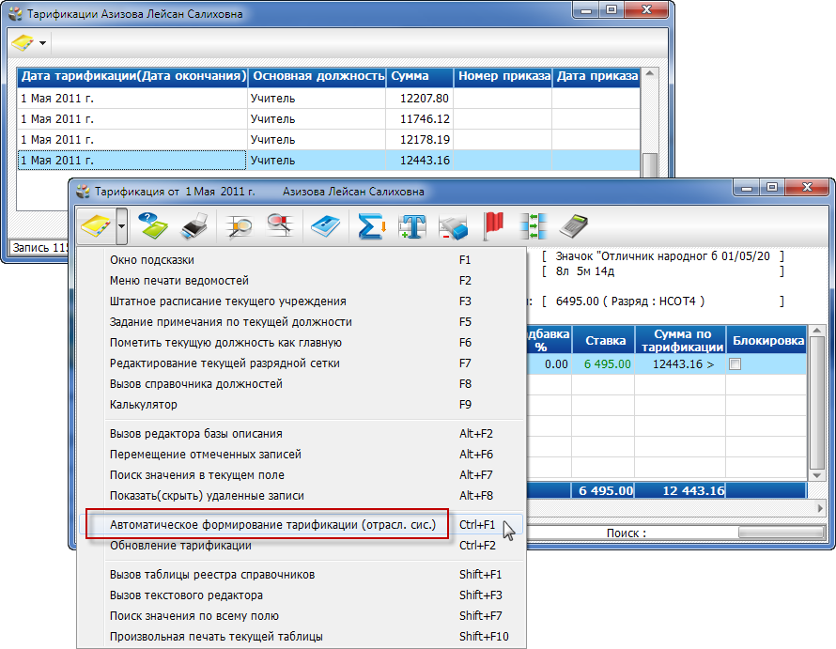
Рис. 7. Тарификация. Пересчет тарификации по одному сотруднику
- Чтобы пересчитать тарификацию всех сотрудников необходимо открыть тарификацию, и там сочетанием клавиш <Ctrl+F1> вызвать функцию «Автоматическое формирование тарификации». В списке видов оплат для пересчета следует оставить только оплату «Надбавка за почетные звания и ученые степени», остальные оплаты убрать.
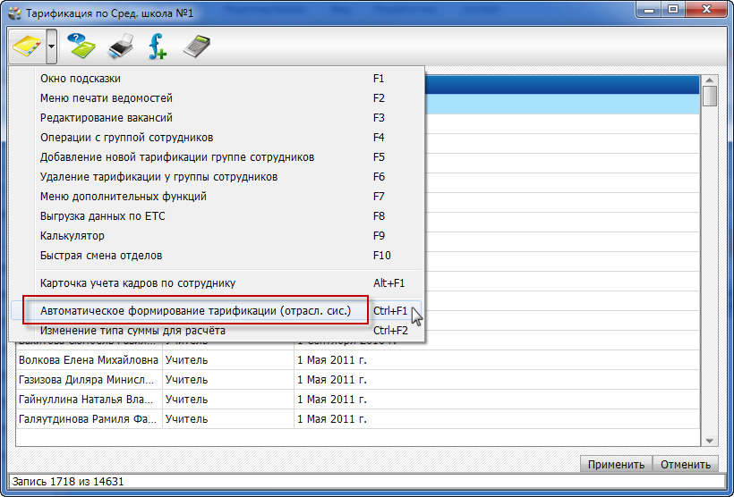
Рис. 8. Тарификация. Пересчет тарификации по всем сотрудникам

Добавление воспитателям без высшего образования дополнительной выплаты за категорию

Для воспитателей без высшего образования, имеющих высшую категорию ― в Тарификации следует добавить дополнительную выплату за высшую категорию 20%. Для этого необходимо открыть тарификацию этого воспитателя на 01.05.2011 г., нажать клавишу <Enter> в поле «Сумма по тарификации», после чего в открывшейся таблице добавить соответствующий вид оплаты.
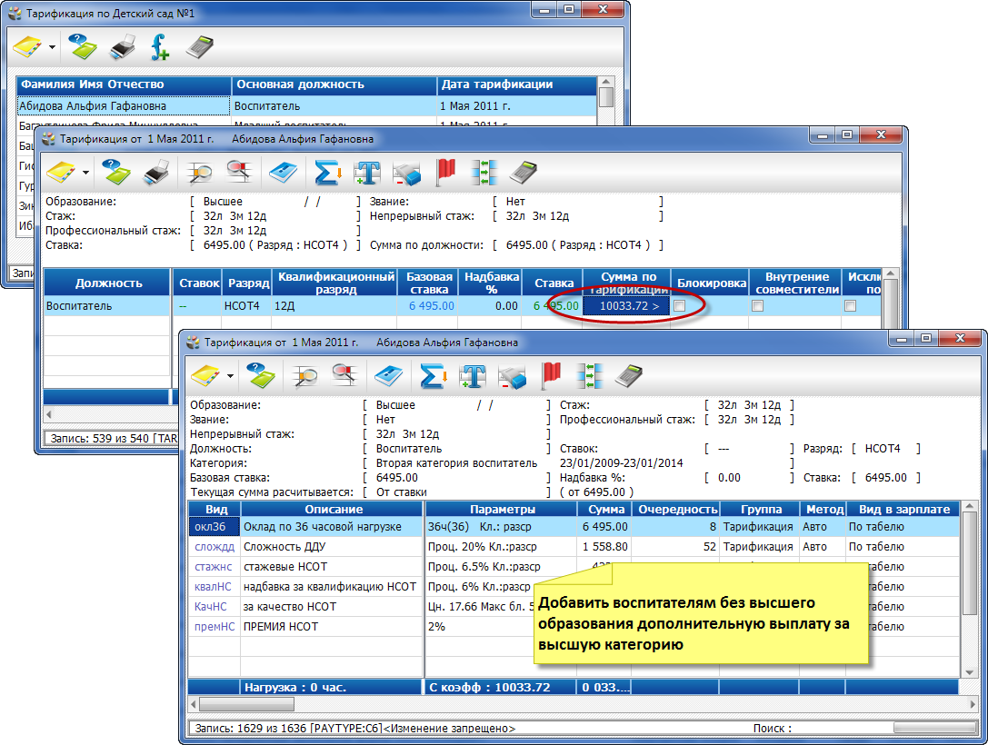
Рис. 9. Тарификация. Добавление дополнительной выплаты за высшую категорию

